## 简谐运动的描述

## 知识点：简谐运动的描述

一、振幅

1．概念：振动物体离开平衡位置的最大距离．

2．意义：振幅是表示物体振动幅度大小的物理量，振动物体运动的范围是振幅的两倍．

二、周期和频率

1．全振动：一个完整的振动过程称为一次全振动，弹簧振子完成一次全振动的时间总是相同的．

2．周期：做简谐运动的物体完成一次全振动所需要的时间，叫作振动的周期，用*T*表示．在国际单位制中，周期的单位是秒(s)．

3．频率：周期的倒数叫作振动的频率，数值等于单位时间内完成全振动的次数，用*f*表示．在国际单位制中，频率的单位是赫兹，简称赫，符号是Hz.

4．周期和频率的关系：*f*＝.周期和频率都是表示物体振动快慢的物理量，周期越小，频率越大，表示振动越快．

5．圆频率*ω*：表示简谐运动的快慢，其与周期*T*、频率*f*间的关系式为*ω*＝，*ω*＝2π*f*.

三、相位

1．概念：描述周期性运动在一个运动周期中的状态．

2．表示：相位的大小为*ωt*＋*φ*，其中*φ*是*t*＝0时的相位，叫初相位，或初相．

3．相位差：两个相同频率的简谐运动的相位的差值，Δ*φ*＝*φ*1－*φ*2.

四、简谐运动的表达式

*x*＝*A*sin (*ωt*＋*φ*0)＝*A*sin (*t*＋*φ*0)，其中：*A*为振幅，*ω*为圆频率，*T*为简谐运动的周期，*φ*0为初相位．

## 技巧点拨

一、简谐运动的振幅、周期和频率

1．对全振动的理解

(1)经过一次全振动，位移(*x*)、加速度(*a*)、速度(*v*)三者第一次同时与初始状态相同．

(2)经过一次全振动，振子历时一个周期．

(3)经过一次全振动，振子的路程为振幅的4倍．

2．振幅和位移的区别

(1)振幅等于最大位移的数值．

(2)对于一个给定的振动，振子的位移是时刻变化的，但振幅是不变的．

(3)位移是矢量，振幅是标量．

3．路程与振幅的关系

(1)振动物体在一个周期内的路程为四个振幅．

(2)振动物体在半个周期内的路程为两个振幅．

(3)振动物体在个周期内的路程不一定等于一个振幅．

4．一个振动系统的周期和频率有确定的值，由振动系统本身的性质决定，与振幅无关．

二、简谐运动的表达式、相位

1．相位

相位*ωt*＋*φ*描述做简谐运动的物体在各个不同时刻所处的不同状态，是描述不同振动的振动步调的物理量．它是一个随时间变化的量，相当于一个角度，相位每增加2π，意味着物体完成了一次全振动．

2．相位差

(1)频率相同的两个简谐运动有固定的相位差，即Δ*φ*＝*φ*2－*φ*1.

(2)若Δ*φ*＝0，表明两个物体运动步调相同，即同相．

(3)若Δ*φ*＝π，表明两个物体运动步调相反，即反相．

(4)若Δ*φ*＝*φ*2－*φ*1>0，则2的相位比1的相位超前Δ*φ*或1的相位比2的相位落后Δ*φ*.

(5)若Δ*φ*＝*φ*2－*φ*1<0，则2的相位比1的相位落后|Δ*φ*|或1的相位比2的相位超前|Δ*φ*|.

3．简谐运动的表达式*x*＝*A*sin (*t*＋*φ*0)

(1)表达式反映了做简谐运动的物体的位移*x*随时间的变化规律．

(2)从表达式*x*＝*A*sin (*ωt*＋*φ*)体会简谐运动的周期性．当Δ*φ*＝(*ωt*2＋*φ*)－(*ωt*1＋*φ*)＝2*n*π时，Δ*t*＝＝*nT*，振子位移相同，每经过周期*T*完成一次全振动．

三、简谐运动的周期性和对称性

简谐运动是一种周期性的运动，简谐运动的物理量随时间周期性变化，如图4所示，*OC*＝*OD*.

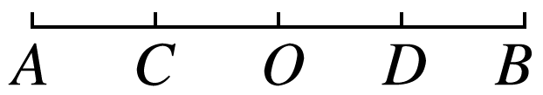

图4

(1)时间的对称

①物体来回通过相同两点间的时间相等，即*tDB*＝*tBD*.

②物体经过关于平衡位置对称的等长的两线段的时间相等，图中*tDB*＝*tBD*＝*tCA*＝*tAC*，*tOD*＝*tDO*＝*tOC*＝*tCO*.

(2)速度的对称

①物体连续两次经过同一点(如*D*点)的速度大小相等，方向相反．

②物体经过关于*O*点对称的两点(如*C*与*D*)时，速度大小相等，方向可能相同，也可能相反．

(3)位移的对称

①物体经过同一点(如*C*点)时，位移相同．

②物体经过关于*O*点对称的两点(如*C*与*D*)时，位移大小相等、方向相反．

**总结提升**

1．周期性造成多解：物体经过同一位置可以对应不同的时刻，物体的位移、加速度相同，而速度可能相同，也可能等大反向，这样就形成简谐运动的多解问题．

2．对称性造成多解：由于简谐运动具有对称性，因此当物体通过两个对称位置时，其位移、加速度大小相同，而速度可能相同，也可能等大反向，这种也形成多解问题．

## 例题精练

1．（南平期末）如图甲所示，光滑水平面上的弹簧振子。把振子由平衡位置O拉到右方的B位置后释放，使振子在B、C之间做简谐运动，图乙为其振动图像。则振子（　　）

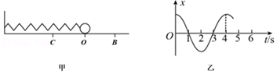

A．振动周期为0.4s

B．在t＝3s时的振动方向沿x轴负方向

C．振动频率为0.25Hz

D．从O运动到C，再次经过O点时完成一次全振动

2．（十堰期末）如图所示，弹簧振子以O点为平衡位置在B、C两点之间做简谐运动，B、C相距20cm。小球运动到B点时开始计时，t＝0.5s时振子第一次到达C点。若弹簧振子偏离平衡位置的位移随时间的变化规律满足菁优网-jyeoo，则下列说法正确的是（　　）

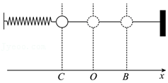

A．周期T＝0.5s

B．振幅A＝20cm

C．φ0＝菁优网-jyeoo

D．t＝0.125s时，小球的位移为5cm

## 随堂练习

1．（辽宁月考）弹簧振子在光滑水平面上振动，其位移—时间图像如图所示，则下列说法正确的是（　　）

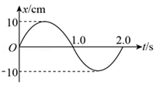

A．10秒内振子的路程为1m

B．动能变化的周期为2.0s

C．在t＝1.0s时，振子的速度反向

D．振动方程是x＝0.10sinπt（m）

2．（武汉期中）如图甲所示，弹簧振子在光滑的水平面上以O点为平衡位置，在A、B两点之间做简谐运动。O点为坐标原点，向右为正方向，振子位移x随时间t的变化如图乙所示，则由图可知（　　）

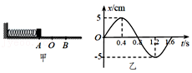

A．t＝0.4s到t＝0.8s的时间内，振子的速度逐渐增大

B．t＝1.4s时，振子的速度方向向左

C．t＝0.4s和t＝1.2s时，振子的加速度相同

D．t＝0.2s时，振子的加速度方向向右

3．（大竹县校级期中）做简谐运动的物体，其位移随时间的变化规律为x＝2sin（50πt+菁优网-jyeoo）cm，则下列说法正确的是（　　）

A．它的振幅为4cm

B．它的周期为0.02s

C．它的初相位是菁优网-jyeoo

D．它在菁优网-jyeoo周期内通过的路程一定是2cm

# 综合练习

**一．选择题（共20小题）**

1．（阆中市校级期中）某弹簧振子沿x轴做简谐运动，其振动图像如图所示，下列描述正确的是（　　）

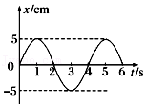

A．t＝1s时，振子的速度为正的最大值，回复力为零

B．t＝2s时，振子的速度为负，加速度为正的最大值

C．t＝3s时，振子的速度为零，加速度为正的最大值

D．t＝4s时，振子的速度为正，回复力为负的最大值

2．（思明区校级期中）一个质点以O为中心做简谐运动，位移随时间变化的图象如图所示，a、b、c、d表示质点在不同时刻的相应位置，且b、d关于平衡位置对称，则下列说法正确的是（　　）

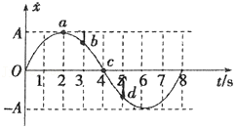

A．质点做简谐运动的方程为x＝Asin菁优网-jyeoot

B．质点在位置b与位置d时速度大小相等、方向相同

C．质点从位置a到c和从位置b到d所用时间不相等

D．质点从位置a到b和从b到c的平均速度相等

3．（兴宁区校级月考）一个质点以O为中心做简谐运动，位移随时间变化的图象如图所示。a、b、c、d表示质点在不同时刻的相应位置，且b、d关于平衡位置对称，则下列说法正确的是（　　）

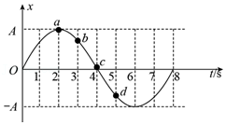

A．质点做简谐运动的方程为x＝Asin（菁优网-jyeoot）

B．质点在位置b与位置d时速度大小相同，方向不同

C．质点从位置a到c和从位置b到d路程相等

D．质点从位置a到b平均速度小于从b到c的平均速度

4．（朝阳区二模）某质点做简谐运动的振动图像如图所示。关于该简谐振动，下列选项正确的是（　　）

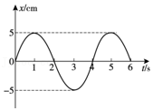

A．振幅为10cm

B．周期为2s

C．t＝1s时，质点的速度为负的最大值

D．t＝3s时，质点的加速度为正的最大值

5．（诸暨市校级期中）如图所示为一质点做简谐运动的位移x与时间t的关系图象，振幅为10cm，则由图可知，当x＝5cm时（　　）

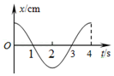

A．此时速度正在增大

B．此时可能是3.5s

C．此时速度大小一定是经过平衡位置速度的一半

D．此时加速度一定是负值

6．（南开区校级期中）公路上匀速行驶的货车受一扰动，车上货物随车厢底板上下振动但不脱离底板，一段时间内货物在竖直方向振动可视为简谐运动，周期为T。竖直向上为正方向，以某时刻为计时起点，其振动图象如图所示，则下列说法正确的是（　　）

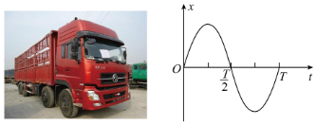

A．t＝菁优网-jyeooT时，货物对车厢底板的压力最小

B．t＝菁优网-jyeooT时，货物对车厢底板的压力最小

C．t＝菁优网-jyeooT时，货物对车厢底板的压力最小

D．t＝T时，货物对车厢底板的压力最小

7．（黄浦区校级期中）一质点做简谐运动，振幅为A、周期为T，O为平衡位置，B、C为两侧最大位移处。从质点经过位置P（P与O、B、C三点均不重合）时开始计时，以下说法正确的是（　　）

A．经过菁优网-jyeooT，质点的平均速度必小于菁优网-jyeoo

B．经过菁优网-jyeooT，质点的路程不可能大于A，但可能小于A

C．经过菁优网-jyeooT时，质点的瞬时速度不可能与经过P点时的速度大小相等

D．经过菁优网-jyeooT时，质点的瞬时速度与经过P点时的速度方向可能相同也可能相反

8．（诸暨市校级期中）有两个振动，其表达式分别是x1＝4sin（100πt+菁优网-jyeoo）cm、x2＝5sin（50πt+菁优网-jyeoo）cm，下列说法正确的是（　　）

A．两振动的振幅相同 B．两振动的相位差恒定

C．两振动的初相位相同 D．两振动的振动步调一致

9．（常熟市期中）质点做简谐运动，其位移x与时间t的关系曲线如图所示，由图可知（　　）

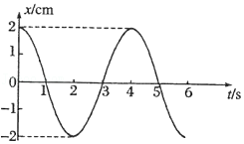

A．振幅为4cm，频率为0.25Hz

B．t＝1s时速度为零，但质点所受合外力最大

C．t＝2s时质点具有正方向最大加速度

D．该质点的振动方程为x＝2cosπt（cm）

10．（南阳期中）某质点做简谐运动的x﹣t图像如图所示，则该质点在t＝0.05s时（　　）

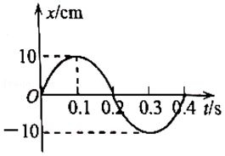

A．位移为5菁优网-jyeoocm B．位移为5cm

C．位移为菁优网-jyeoocm D．位移为菁优网-jyeoo菁优网-jyeoocm

11．（山东月考）如图甲所示，弹簧振子以点O为平衡位置，在A、B两点之间做简谐运动。取向左为正方向，振子的位移x随时间t的变化如图乙所示，下列说法正确的是（　　）

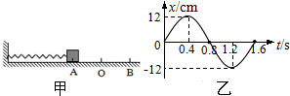

A．t＝0.8s，振子的速度为零

B．t＝0.2s时，振子在O点右侧6cm处

C．t＝0.4s和t＝1.2s时，振子的加速度均为零

D．t＝0.4s到t＝0.8s的时间内，振子的速度逐渐增大

12．（玄武区校级月考）物体做简谐运动，振幅为0.4cm，周期为0.5s，计时开始时具有正向最大加速度，它的位移公式是（　　）

A．x＝4×10﹣3sin（4πt+菁优网-jyeoo）m B．x＝4×10﹣3sin（4πt﹣菁优网-jyeoo）m

C．x＝4×10﹣3sin（2πt+菁优网-jyeoo）m D．x＝4×10﹣3sin（2πt﹣菁优网-jyeoo）m

13．（丰台区期中）如图甲所示是演示简谐运动图像的装置，它由一根较长的细线和较小的沙漏组成。当沙漏摆动时，漏斗中的细沙均匀流出，同时匀速拉出沙漏正下方的木板，漏出的细沙在板上会形成一条曲线，这条曲线可以理解为沙漏摆动的振动图像。图乙是同一个沙漏分别在两块木板上形成的曲线（图中的虚线），已知P、Q分别是木板1上的两点，木板1、2的移动速度分别为v1、v2，则（　　）

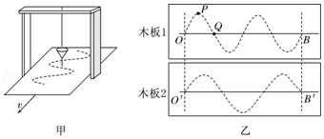

A．P处堆积的细沙与Q处一样多

B．P处堆积的细沙比Q处少

C．v1：v2＝3：4

D．v1：v2＝4：3

14．（浙江月考）弹簧振子做简谐运动的图象如图所示，下列说法不正确的是（　　）

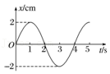

A．在第5s末，振子的速度最大且沿+x方向

B．在第5s末，振子的位移最大且沿+x方向

C．在第5s末，振子的加速度最大且沿﹣x方向

D．在0～5s内，振子通过的路程为10cm

15．（历下区校级月考）一质点做简谐运动，质点的位移随时间变化的规律如图所示，则从图中可以看出（　　）

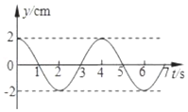

A．质点做简谐运动的周期为5s

B．质点做简谐运动的振幅为4cm

C．t＝2s时，质点的加速度最大

D．t＝3s时，质点沿y轴负向运动

16．（林州市校级月考）如图所示为同一地点的两个单摆甲、乙的振动图像，下列说法正确的是（　　）

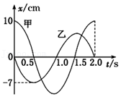

A．甲、乙两单摆的摆长不相等

B．甲摆的机械能比乙摆的大

C．在t＝0.5s时有正向最大加速度的是乙摆

D．由图像可以求出当地的重力加速度

17．（六合区校级月考）某同学在学校实验室采用甲、乙单摆做实验时得到的振动图像分别如图中图线甲、乙所示，下列说法中正确的是（　　）

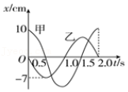

A．甲的摆长大于乙的摆长

B．两摆球经过平衡位置时，速率可能相等

C．乙单摆的振动方程是x＝﹣7sinπt（cm）

D．在任意相同时间内，两摆球的路程之比为10：7

18．（江岸区校级模拟）如图，波速大小相同、振幅均为2cm的两列简谐波，甲波（实线）沿x轴正方向传播，乙波（虚线）沿x轴负方向传播。在t0＝0时刻的部分波形如图所示，在t1＝0.15s时，两列波第一次完全重合。下列说法正确的是（　　）

菁优网：http://www.jyeoo.com

A．甲、乙两列波的周期均为0.4s

B．甲、乙两列波的波速大小均为5m/s

C．甲、乙两列波的波速大小均为10m/s

D．t2＝0.5s时，甲、乙两列波的波形第二次完全重合

19．（温州模拟）一机械波沿x正方向传播。若A、B两质点某时刻速度相同且位置如图所示，则AB之间两种可能的波形是（　　）

A．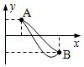 B．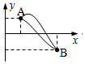

C．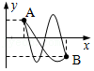 D．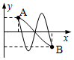

20．（昆山市校级模拟）如图所示，图中两小孩各握住轻绳一端，当只有一个小孩上下抖动绳子时，在绳上产生简谐横波，图实线和虚线分别表示绳子中间某段在t1＝0和t2＝0.75s时刻的波形图，已知小孩抖动绳子的周期T满足0.75s＜T＜2s。则下列说法正确的是（　　）

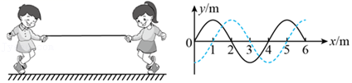

A．简谐波的频率可能为菁优网-jyeooHz

B．简谐波的波的速度一定为4m/s

C．简谐波可能是右侧小孩抖动绳产生的，也可能是左侧小孩抖动绳产生的

D．t＝0.25s时，x＝1.5m处的质点振动方向向上

**二．多选题（共10小题）**

21．（忻府区校级月考）一个质点做简谐运动的图像如图所示，下列说法中正确的是（　　）

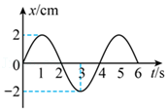

A．t＝0.5s时，质点的位移大小为1cm

B．在0～6s内，质点经过的路程为20cm

C．在4s末，质点的加速度为零，速度最大

D．t＝1.5s和t＝4.5s这两时刻，质点的位移大小相等

22．（马鞍山模拟）学校实验室中有甲、乙两单摆，其振动图像为如图所示的正弦曲线，则下列说法中正确的是（　　）

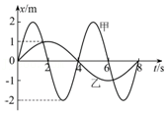

A．甲、乙两单摆的摆球质量之比是1：2

B．甲、乙两单摆的摆长之比是1：4

C．t＝1.5s时，两摆球的速度方向相同

D．t＝1.5s时，两摆球的加速度方向相同

E．3s～4s内，两摆球的势能均减少

23．（成都模拟）如图（a），在xOy平面内有两个沿z方向（z方向垂直于xOy平面）做简谐振动的点波源S1（0，0）和S2（10，0）。两波源的振动图像分别如图（b）和图（c）所示，两列波的波速均为2.0m/s。下列说法正确的是（　　）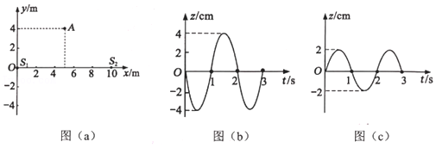

A．两列波的波长均为4m

B．两列波的起振方向相同

C．点A（5，4）处的质点振动减弱

D．点A（5，4）处的质点振幅为0

E．直线x＝2m上的所有质点中振动加强点有3个

24．（历下区校级月考）如图所示为同一地点的两个单摆甲、乙的振动图象，下列说法正确的是（　　）

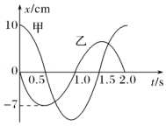

A．甲与乙的摆长一样大

B．甲摆的振幅比乙摆的大

C．甲在平衡位置的速率比乙在平衡位置的速率大

D．在t＝0.5s时有正向最大加速度的是甲摆

25．（湖北月考）如图甲所示，弹簧振子以点O为平衡位置，在M、N两点之间做简谐运动，振子的位移随时间的变化图象如图乙所示。下列判断正确的是（　　）

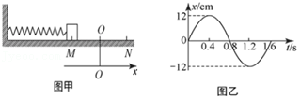

A．t＝0.6s时，振子的速度方向向右

B．振子做简谐运动的表达式为x＝12sin（1.25πt）cm

C．t＝0.2s和t＝1.4s时，振子的加速度大小相同，方向相反

D．从t＝0.4s到t＝1.2s的时间内，振子的速度先增大后减小

26．（武陵区校级模拟）一列沿x轴正方向传播的简谐横波，在t0＝0.1s时的波形图如图所示，已知波速v＝2m/s，则下列说法正确的是（　　）

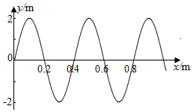

A．波长λ＝0.4m，周期T＝0.2s

B．t0时刻，在x＝1.45m处的质点运动方向沿y轴负方向

C．t＝0.6s时刻，在x＝0.65m处的质点运动方向沿y轴负方向

D．t0时刻，在x＝0.15m和x＝0.25m处质点运动速度大小相等，方向相反

E．经过t＝0.2n+0.175（s）（n＝0，1，2，…）时间，x＝0.45m处的质点到达波峰位置

27．（滨州期末）如图所示，把一个有孔的小球A装在轻质弹簧的一端，弹簧的另一端固定，小球套在水平光滑杆上，以O为平衡位置振动。另一小球B在竖直平面内以O'为圆心、ω为角速度沿顺时针方向做半径为R的匀速圆周运动（O与O'在同一竖直线上）。用竖直向下的平行光照射小球B，可以观察到，小球B在水平杆上的“影子”和小球A在任何瞬间都重合。取水平向右为正方向，O点为坐标原点，小球B经最高点时为计时零点，下列说法正确的是（　　）

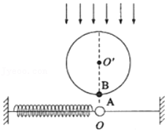

A．小球A的振动周期为菁优网-jyeoo

B．小球A的振幅为R

C．小球A的最大速度为ωR

D．小球A的位移与时间的函数关系为x＝Rcosωt

28．（民勤县校级月考）物体A做简谐运动的振动位移，xA＝3sin（100t+菁优网-jyeoo）m，物体B做简谐运动的振动位移，xB＝5sin（100t+菁优网-jyeoo）m．比较A、B的运动（　　）

A．振幅是矢量，A的振幅是6m，B的振幅是10m

B．周期是标量，A、B周期相等为100s

C．A振动的频率fA等于B振动的频率fB

D．A的相位始终超前B的相位菁优网-jyeoo

29．（泰宁县校级期中）如图所示是一弹簧振子在水平面内做简谐运动的x﹣t图象，则下列说法正确的是（　　）

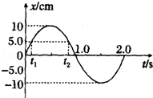

A．t1时刻和t2时刻具有相同的动能

B．t2到1.0s时间内加速度变小，速度减小

C．弹簧振子的振动方程是x＝0.10sinπt（m）

D．t2数值等于3倍的t1数值

30．（鼓楼区校级期中）一弹簧振子沿x轴振动，振幅为4cm。振子的平衡位置位于x轴上的O点，如图1所示，a、b、c、d为4个不同的振动状态，黑点表示振子的位置，黑点上箭头表示运动的方向；图2中给出的①、②、③、④四条振动图象，可用于表示振子的振动图象是（　　）

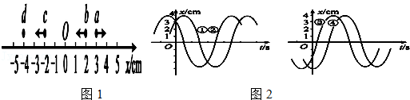

A．若规定状态a时t＝0，则图象为①

B．若规定状态b时t＝0，则图象为②

C．若规定状态c时t＝0，则图象为③

D．若规定状态d时t＝0，则图象为④

**三．填空题（共10小题）**

31．（太原一模）一质点沿x轴做简谐运动，其运动学方程为x＝10sin（菁优网-jyeoot+φ）（cm）。t＝0时，质点的位移为﹣10cm；t＝0.5s时，质点的位移为5菁优网-jyeoocm。则质点振动的初相值为　 　，最大周期值为　 　。

32．（延边州模拟）某同学利用计算机绘制了a、b两个摆球的振动图像如图所示，由图可知，两单摆摆长之比菁优网-jyeoo＝　 　。在t＝0.75s时，b球相对平衡位置的位移是　 　cm。

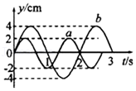

33．（奉贤区二模）一列简谐横波在介质中沿x轴正向传播，波长不小于10cm。O和A是介质中平衡位置分别位于x＝0和x＝5cm处的两个质点。t＝0时开始观测，此时质点O的位移为y＝+4cm，质点A处于波峰位置。t＝菁优网-jyeoo（s）时，质点O第一次回到平衡位置，t＝1s时，质点A第一次回到平衡位置。则该简谐波的周期　 　s，波长　 　m。

34．（全国Ⅰ卷模拟）如图所示是做简谐运动的某一物体的振动图象，则该物体在t＝2s到t＝4s时间内，通过的路程是　 　cm，位移是　 　cm；若此图中物体做单摆运动，且重力加速度g取10m/s2，π2＝10，则单摆的摆长是　 　m。

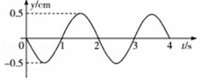

35．（徐汇区校级期中）如图所示是用频闪照相的方法拍摄到的一个水平弹簧振子的振动情况，甲图是振子静止在中心位置时的照片，乙图是振子被拉到左侧距中心位置20cm处放手后向右运动1/4周期内的频闪照片，已知频闪的频率为10Hz，则该振子振动周期为　 　s，图乙可以看出再经过0.7s振子将运动到中心位置　 　（填“左”或“右”）侧　 　cm处。

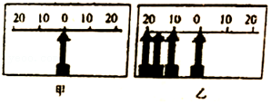

36．（徐汇区校级期中）一个质点做简谐运动，它的振幅为5cm，频率为2.5Hz，若质点从平衡位置向正方向运动时开始计时，经过2s，质点完成了　 　次全振动，通过的路程为　 　m，1.1s末振子的位移为　 　m。

37．（冀州区校级期中）一质点做简谐运动，其图象如图所示，那么在0～4s内，　 　时刻速度为正向最大值，但加速度为零；　 　时刻速度为零，加速度为正向最大值；在P时刻质点速度方向为　 　，加速度方向为　 　。

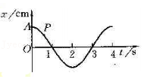

38．（浦东新区校级期中）如图1所示，弹簧振子以O点为平衡位置，在A、B两点之间做简谐运动。以向左为正，振子的位移x随时间t的变化如图2所示，则5s末振子做　 　运动：振子从B点向左运动到A点过程中的平均速度为　 　m/s。

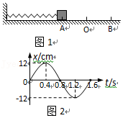

39．（九台区月考）一个做简谐运动的物体，其位移随时间变化规律为x＝5sin5πtcm．由此可知该物体的振幅为　 　cm，周期　 　s，t＝0时刻它的运动方向为　 　（正方向，负方向）。

40．（鞍山期中）弹簧振子做简谐运动的图象如图所示，则在第3秒末，振子的位移为　 　cm，在0到5秒内，振子通过的路程为　 　cm。

